**DOCUMENTO DEI REQUISITI**

*Sviluppo progetto Forza 4*

Versione 1.0 - 24 ottobre 2022

*Autori: Simone Cecilia, Alessio Mian*

**INDICE**

**1 Introduzione**

1.1 Scopo del documento dei requisiti

1.2 Scopo del prodotto da realizzare

1.3 Riassunto del documento

**2 Descrizione Generale**

2.1 prospettive sul prodotto

2.2 caratteristiche degli utenti

2.3 vincoli generali

**3 Requisiti Specifici**

3.1 Requisiti funzionali

3.2 Requisiti non funzionali

3.3 Requisiti di Dominio

3.4 Modello UML

3.5 evoluzione del sistema

1.INTRODUZIONE

1.1 SCOPO DEL DOCUMENTO DEI REQUISITI

Lo scopo del documento dei requisiti consiste nello spiegare in modo dettagliato e preciso lo sviluppo del progetto in questione, fornendo una descrizione completa del prodotto, compresi i requisiti funzionali e non funzionali, le caratteristiche ed i suoi punti focali.

1.2 SCOPO DEL PRODOTTO DA REALIZZARE

Sviluppare un programma che permetta a due utenti di giocare una partita a Forza 4 su terminale. Il programma mostra di volta in volta la scacchiera con i pezzi opportunamente sistemati in base al turno di gioco.

1.3 RIASSUNTO DEL DOCUMENTO

Il documento spiega come è strutturato il software “Forza 4” parlando dei requisiti funzionali, non funzionali e di dominio, ma anche parla dei vincoli che il progetto deve avere, spiega a chi sarà indirizzato questo software e infine espone i futuri aggiornamenti e modifiche che si vuole fare al software.

2.DESCRIZIONE GENERALE

2.1 PROSPETTIVE SUL PRODOTTO

Il software verrà realizzato in modo tale da essere utilizzato offline, da tutti gli autori coinvolti. Inoltre, il software verrà distribuito agli utenti interessati tramite un file zip.

2.2 CARATTERISTICHE DEGLI UTENTI

Gli stakeholder che interagiranno con il progetto sono i membri del gruppo e gli utenti che interagiranno con il software.

2.3 VINCOLI GENERALI

Il software dovrà avere due livelli. Un livello in cui si giocherà utente contro utente, e l’altro livello in cui si giocherà utente contro computer. Il computer posizionerà le pedine nella matrice in maniera random. L’altro vincolo che il software deve avere è un’interfaccia testuale.

3.REQUISITI SPECIFICI

3.1 REQUISITI FUNZIONALI

I requisiti funzionali del nostro software saranno: un’interfaccia testuale, un menu di gioco, un'interfaccia grafica del terminale sul gioco.

3.2 REQUISITI NON FUNZIONALI

I requisiti non funzionali sono: l’utilizzo del linguaggio di programmazione (Java), l'utilizzo di software per la realizzazione di un possibile miglioramento grafico.

3.3 REQUISITI DI DOMINIO

Il software “Forza 4” è sviluppato per essere compatibile solo da computer.

3.4 MODELLO UML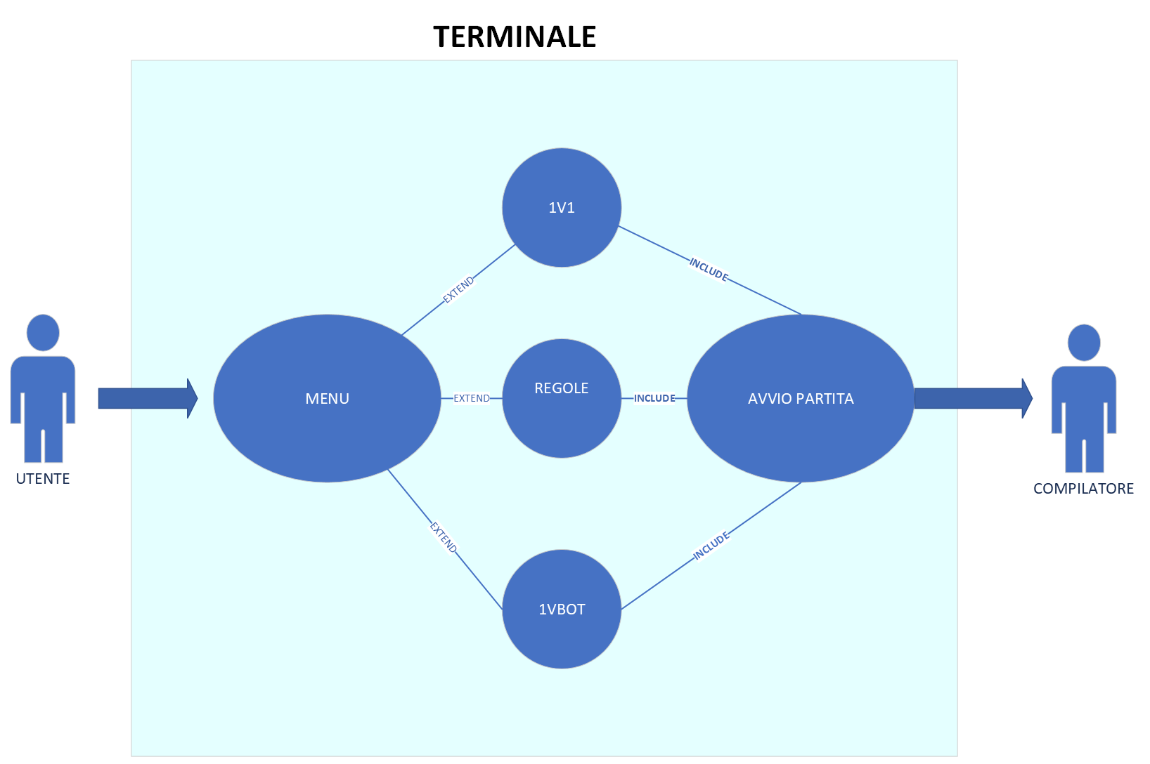

Il grafico dimostra come l’utente può interagire con il programma ed indica le diverse possibilità di gioco. L’utente inizialmente avrà dinanzi a sé un menù su terminale, il quale chiederà all’utente che modalità voglia fare tra le tre; per poi stamparlo su terminale ed iniziare la partita.

3.5 EVOLUZIONE DEL SISTEMA

Nei futuri aggiornamenti vorremmo rendere il gioco accessibile su diversi dispositivi come telefoni e tablet. Inoltre, vorremmo rendere il gioco da offline a online in seguito anche caricandolo sul Play Store, cosicché gli utenti da mobile siano facilitati a scaricarlo.